Záródolgozat feladatkiírás

Tanuló(k) neve: Danka András Bálint, Gintli Máté Képzés: nappali / felnőttoktatás - esti munkarend

Szak: 5 0613 12 03 Szoftverfejlesztő és -tesztelő technikus

A záródolgozat címe: DANKA3D Webshop

Konzulens: Soós Gábor

Beadási határidő: 2025. 04. 15.

Győr, 2025. 02. 01

**Módos Gábor**

igazgató

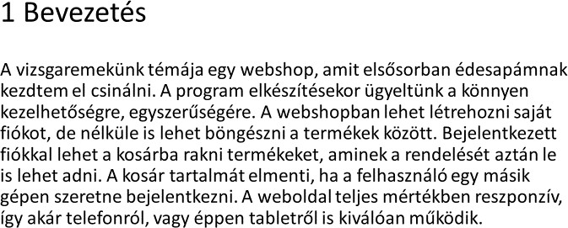

# 1.1 Bevezetés (a program célja)

-Termékek böngészése, keresőmezővel

-Regisztrálás és Bejelentkezés (session alapú)

-Termékek hozzáadása a kosárhoz, kosárban való szerkesztéssel, és

valós idejű végösszeg számlálóval

-Termékek megrendelése, mely a rendelések menün megjelenik, valamint az adatbázisban is elmenti

- {Itt majd folytatsd Máté}

# 2 Adatbázis

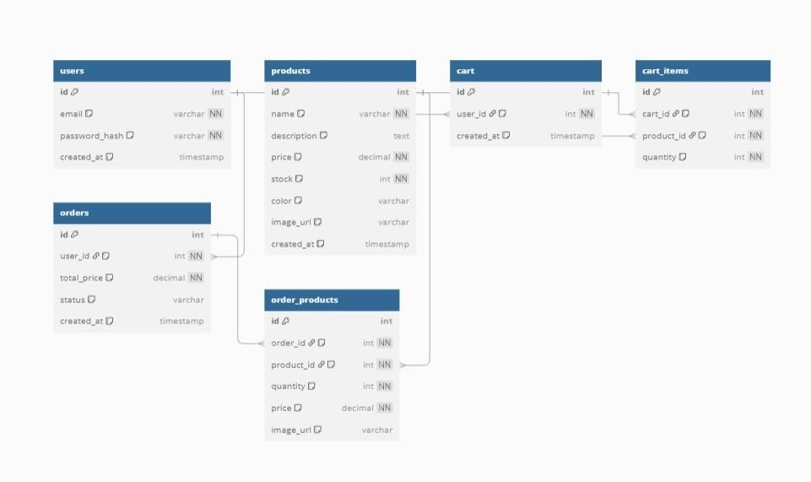

Ez az adatbázis-struktúra egy e-kereskedelmi rendszer alapját képezi. Az alábbi főbb

elemeket tartalmazza:

* Felhasználók (users): Tárolja a regisztrált felhasználók adatait, például e-mail címeket és jelszó-hashekeket.
* Termékek (products): A kínált termékek részleteit tartalmazza, beleértve az árakat, készletet és színeket.
* Kosár (cart): Minden felhasználóhoz kapcsolódik, és a vásárlás előtti termékeket gyűjti össze.
* Kosár elemei (cart_items): A kosárban lévő termékek részleteit tárolja, például mennyiséget.
* Rendelések (orders): A vásárlások adatait tartalmazza, például összárat és státuszt.
* Rendelés termékei (order_products): A rendeléshez tartozó termékek részleteit tárolja, például mennyiséget és árat.

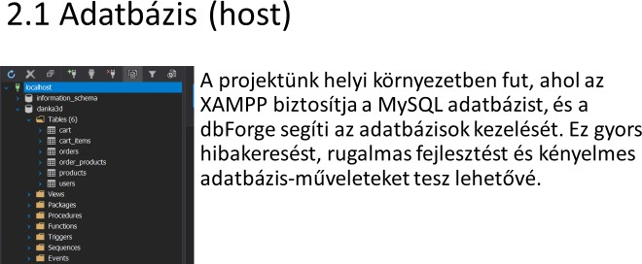

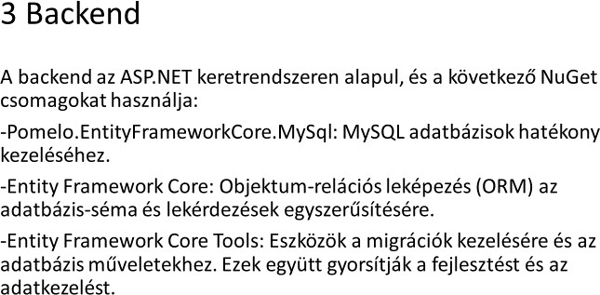

# 3.1 Backend (Modelek)

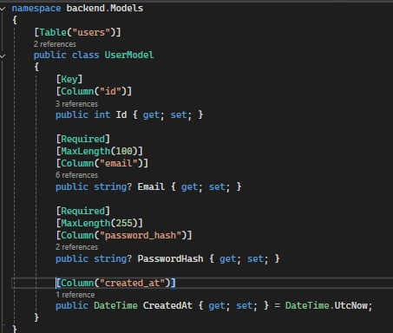

Az alkalmazásban 6 modell található, amelyek megfelelnek az adatbázisban lévő 6 táblának. Ezeket a modelleket a Pomelo.EntityFrameworkCore.MySql csomag segítségével definiáltad, amely megkönnyíti a MySQL adatbázissal való munkát. Az Entity Framework Core ORM segítségével a modellek és táblák közötti kapcsolatok könnyedén kezelhetők, így a fejlesztési folyamat hatékony és egyszerű maradt. Ez a megközelítés biztosítja az adatbázis-struktúra és az alkalmazás logikájának szoros összhangját.

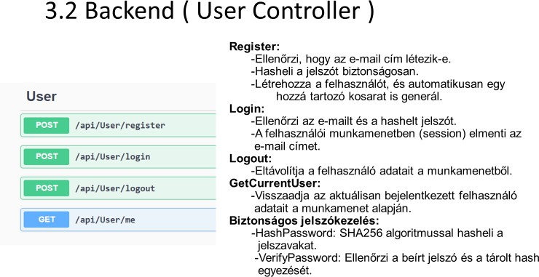

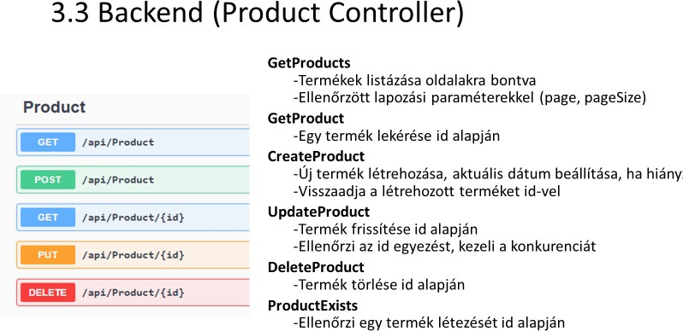

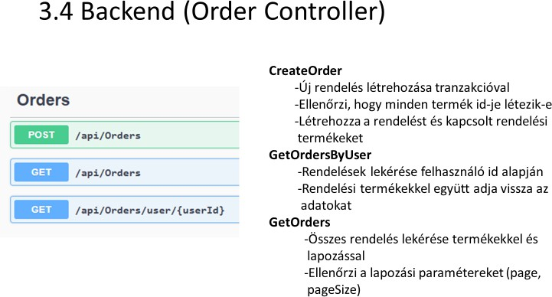

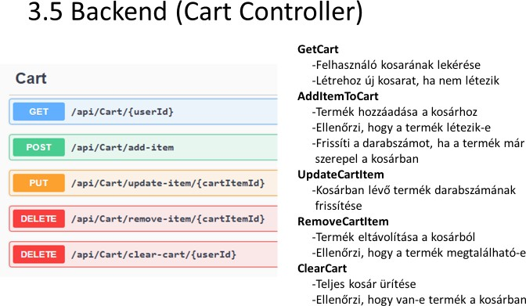

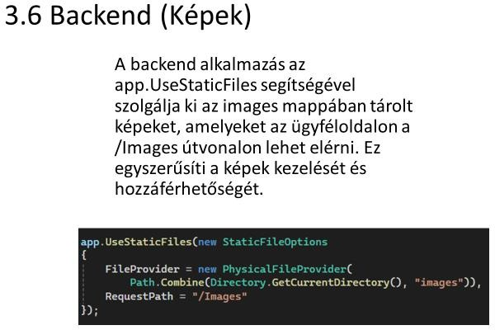

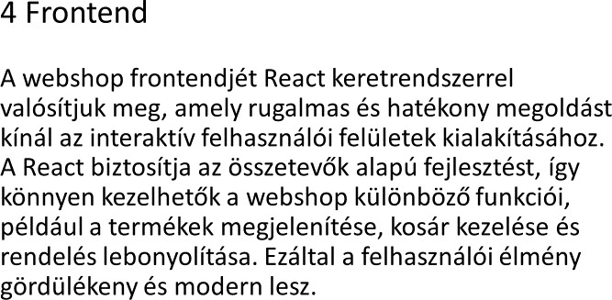

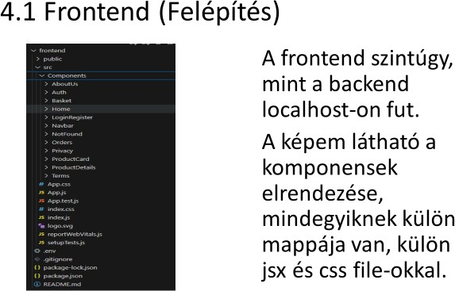

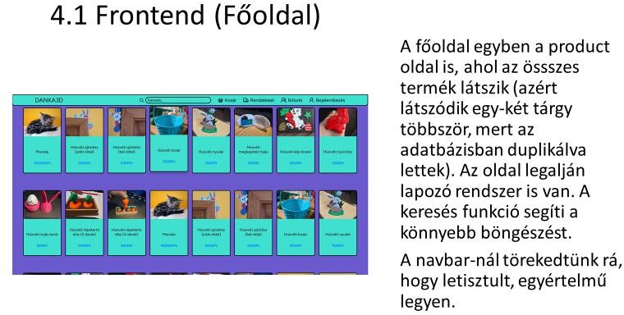

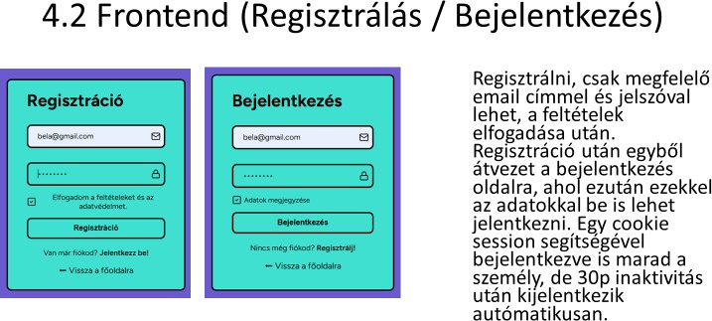

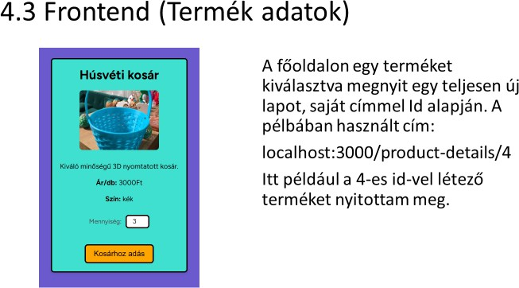

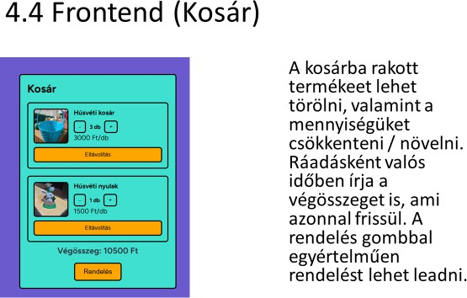

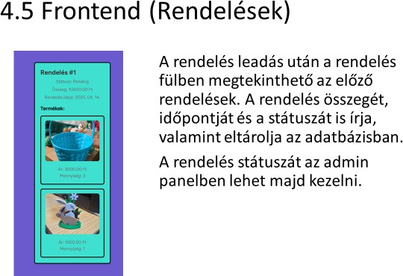

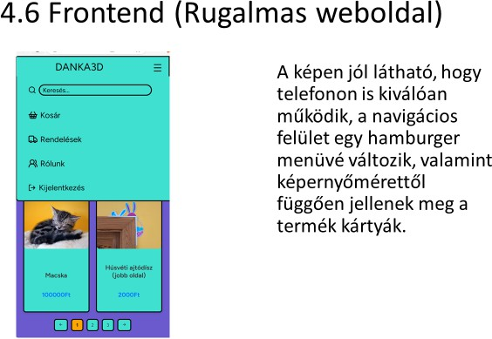

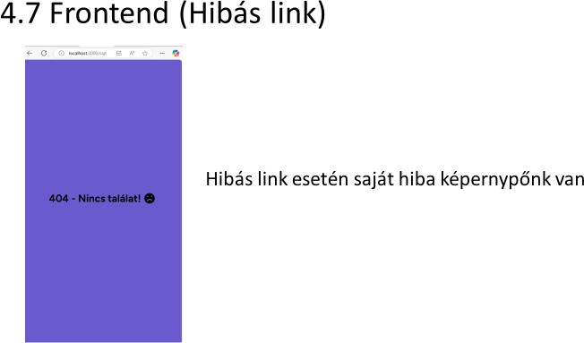

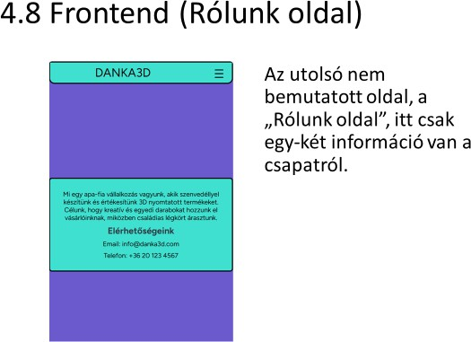

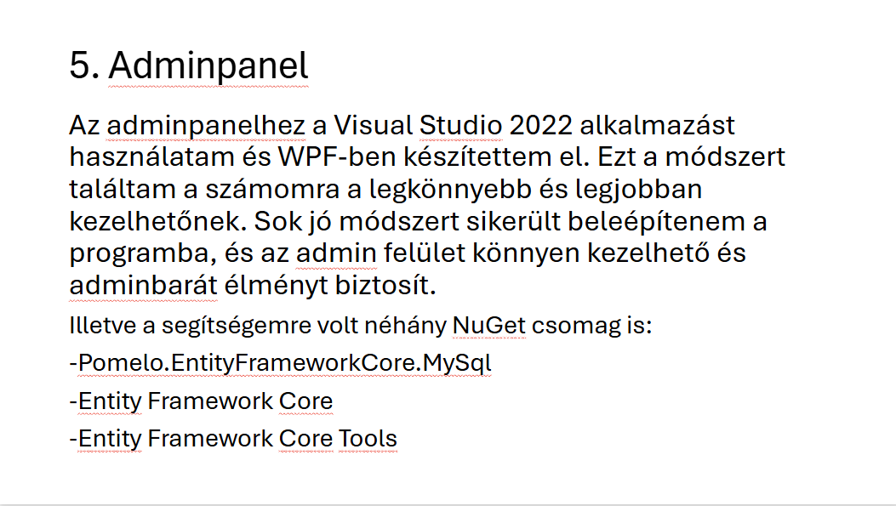

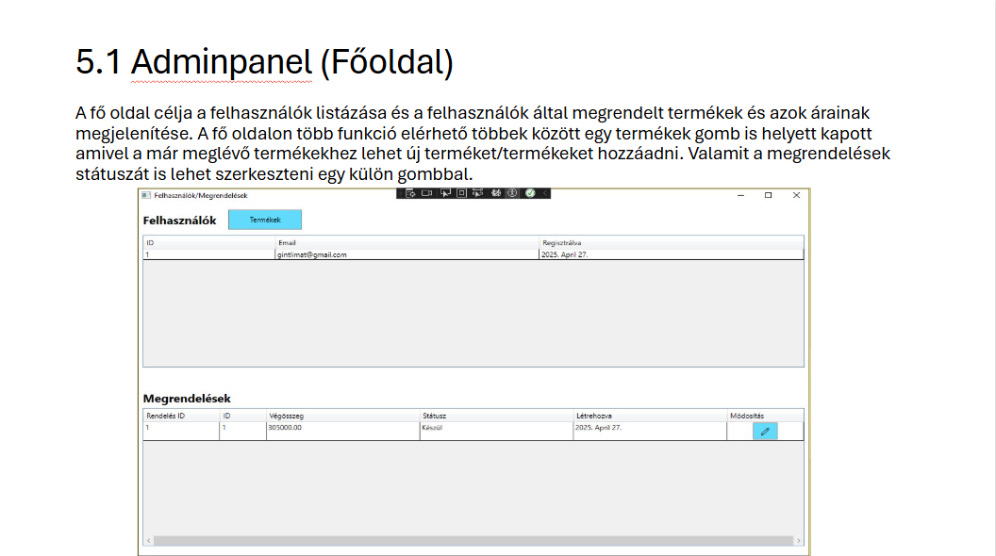

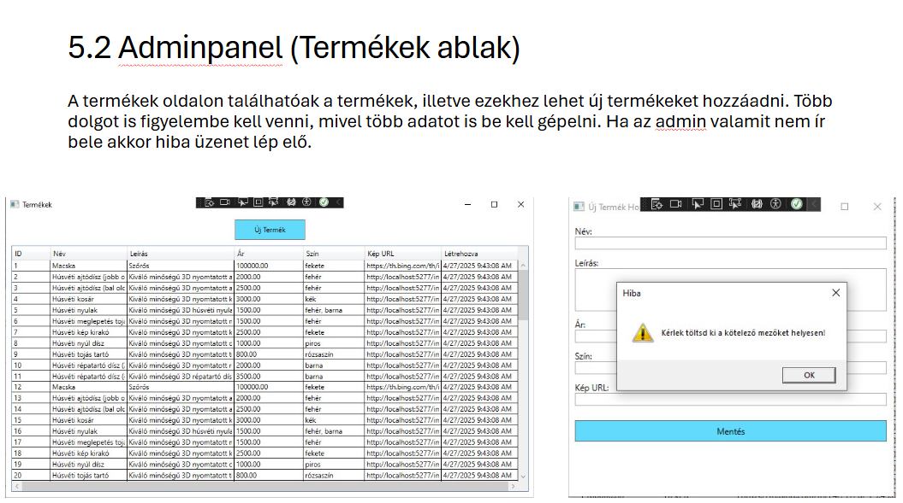

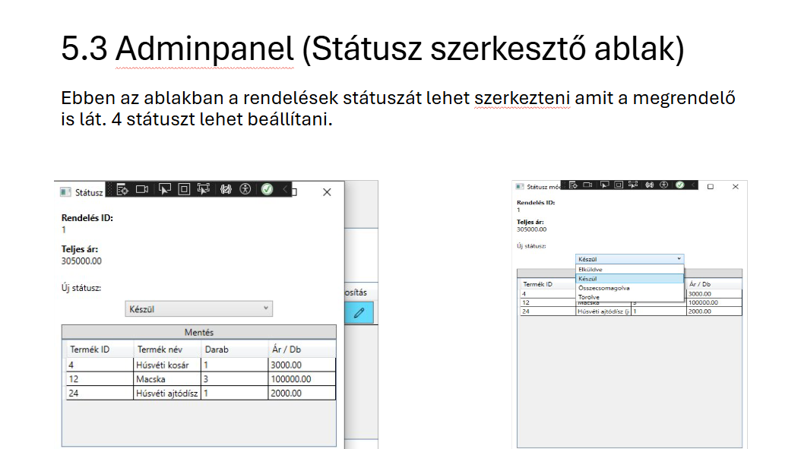

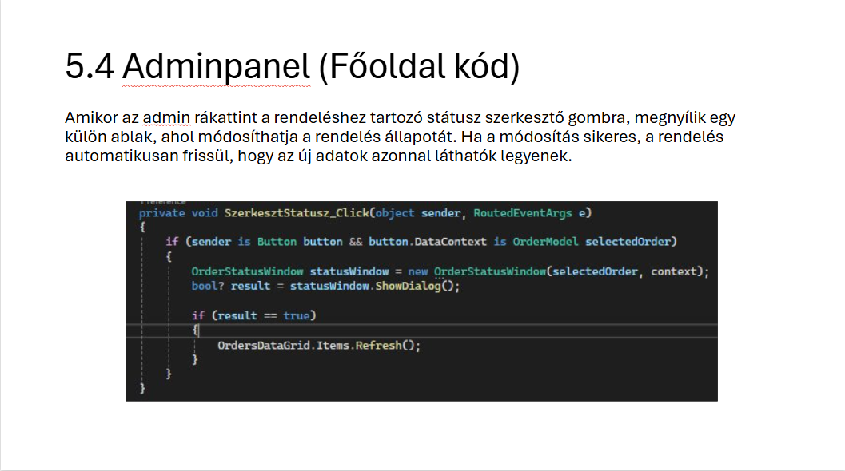

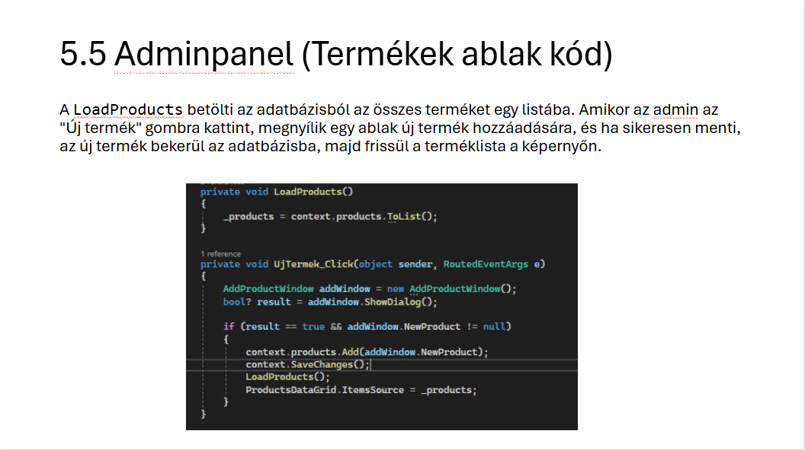

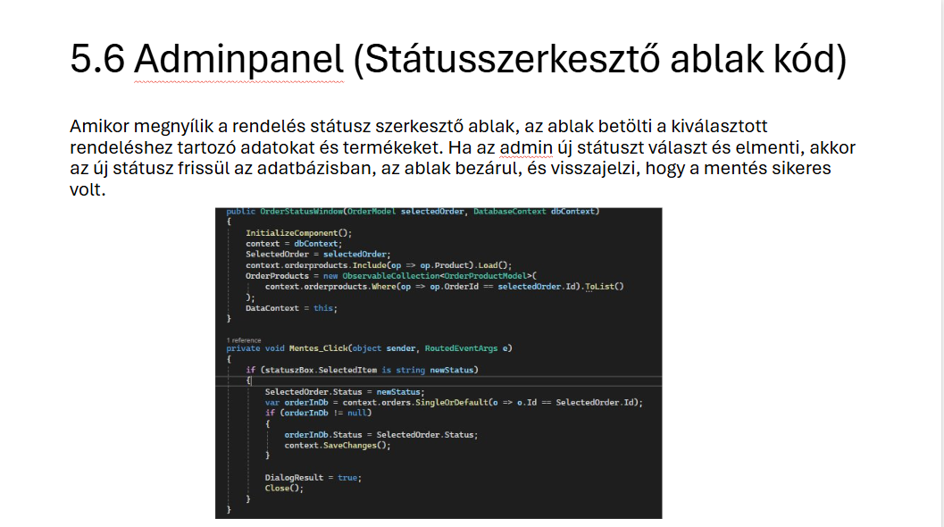

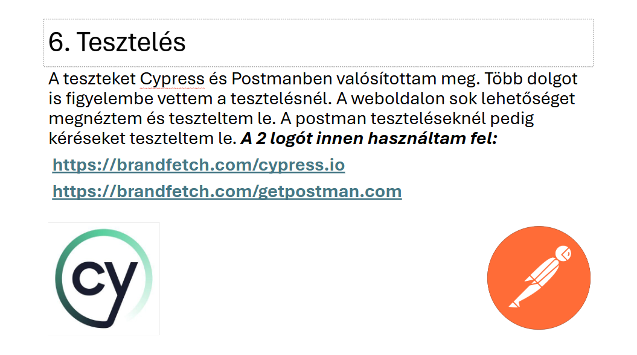

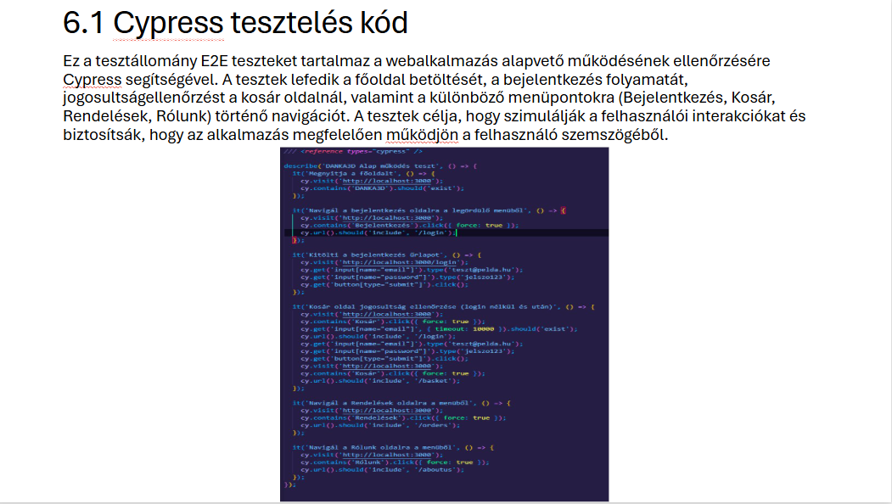

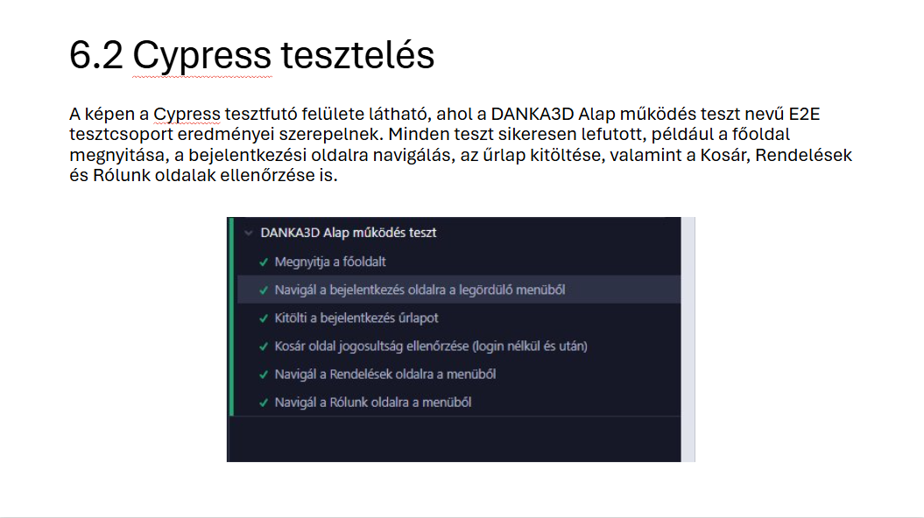

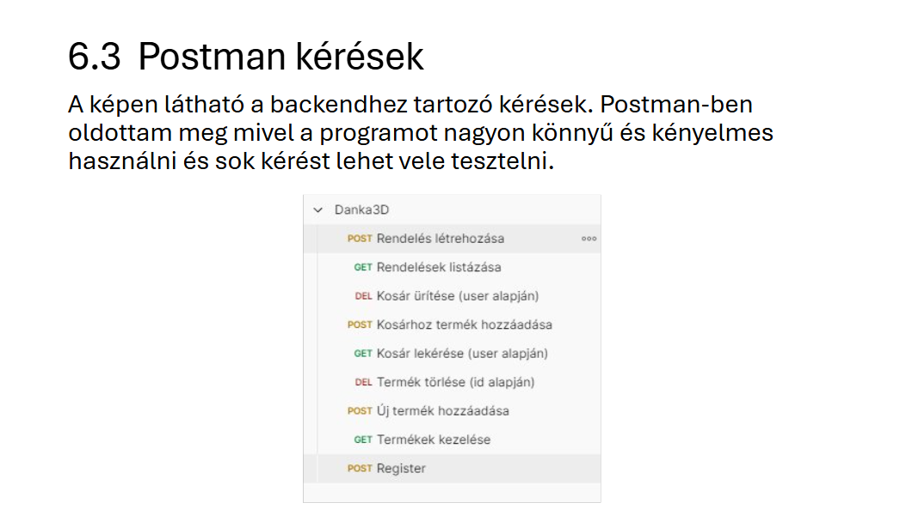

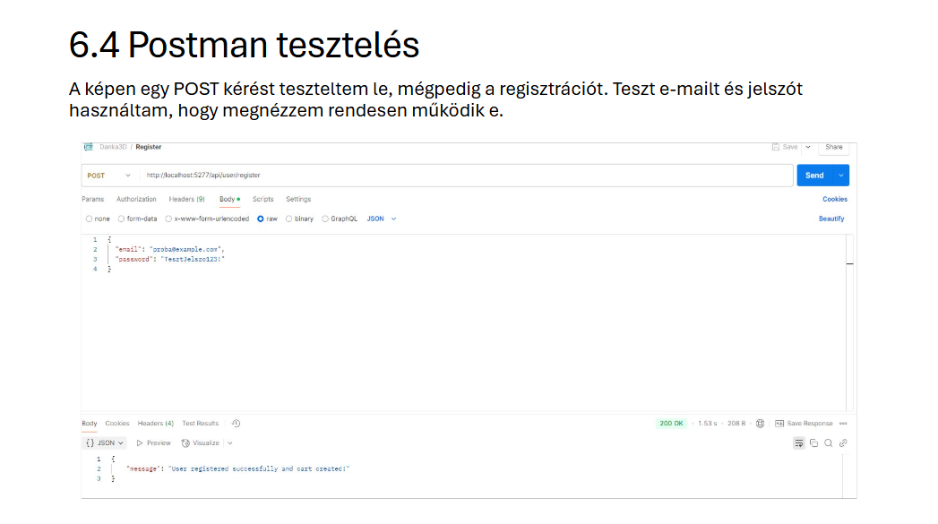

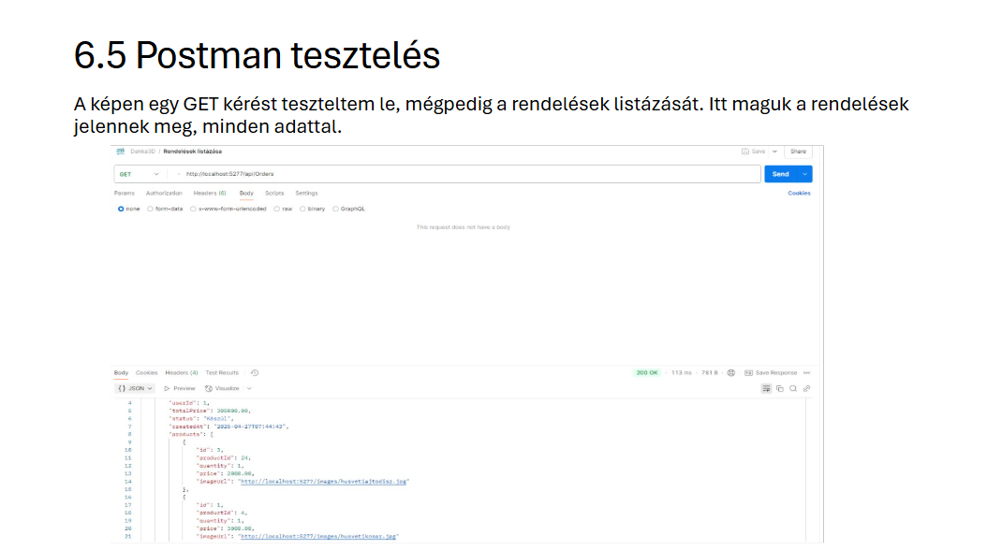

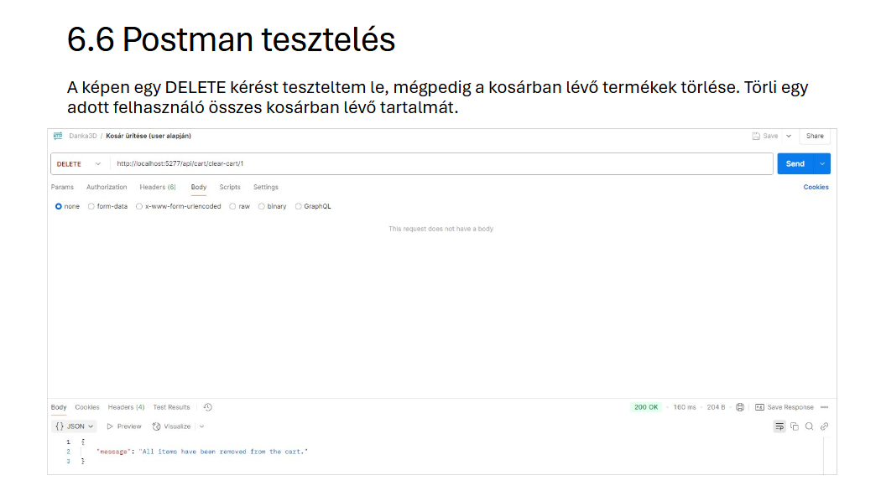

7 Használati utasítás (localhost-on)

1. XAMPP MySql indítása
2. dbForge-ban execute-olni kell az adatbázis fájlt, utána ott látszik minden adat.
3. A backend mappában lévő fáljt a zöld gombra kattintva Visual Studio-n belül el lehet indítani, ezután bejön egy swagger környezet.
4. A frontendben a frontend mappán belül a konzolra be kell írni, hogy „npm i”, majd miután ez települt ugyan ide „npm start”
5. Adminpanel indítása:
6. Megnyitjuk az .sln fájlt majd ha a program rendesen betöltött és a build is kész akkor a fent lévő kis zöld nyílra kattíntva el lehet indítani a programot. Természetesen ehhez is kell az adatbázis amit dbForge-ban kell elindítani.
7. A cypress tesztelést külön a frontendben kell elindítani terminál ablakban kell egy npm i cypress majd utána egy npx cypress open. Majd amint elő jött a cypress akkor ki kell választani hogy E2E majd a böngésző típusát. És ott majd látunk egy cypress teszt fájlt abban meg lehet nézni a teszteket.
8. A postman-es kérésekhez pedig kell a backend amit szintén Visual Studio-ban a zöld gombra kattintva lehet elindítani. Majd ha a swagger elindult akkor a postmant is el lehet indítani majd meg lehet nézni a teszteket.

Konzultációs lap

|  |  |  |  |
| --- | --- | --- | --- |
|  | A konzultáció | | Konzulens aláírása |
| ideje | témája |
| 1. | 2025.02.15. | Témaválasztás és specifikáció |  |
| 2. | 2025.03.14. | Záródolgozat készültségi fokának értékelése |  |
| 3. | 2025.04.15. | Dokumentáció véglegesítése |  |

Tulajdonosi nyilatkozat

Ez a dolgozat a saját munkánk eredménye. Dolgozatunk azon részeit, melyeket más szerzők munkájából vettünk át, egyértelműen megjelöltük.

Ha kiderülne, hogy ez a nyilatkozat valótlan, tudomásul vesszük, hogy a szakmai vizsgabizottság a szakmai vizsgáról kizár minket és szakmai vizsgát csak új záródolgozat készítése után tehetünk.

Győr, 2025. április 15.

tanuló aláírása

tanuló aláírása